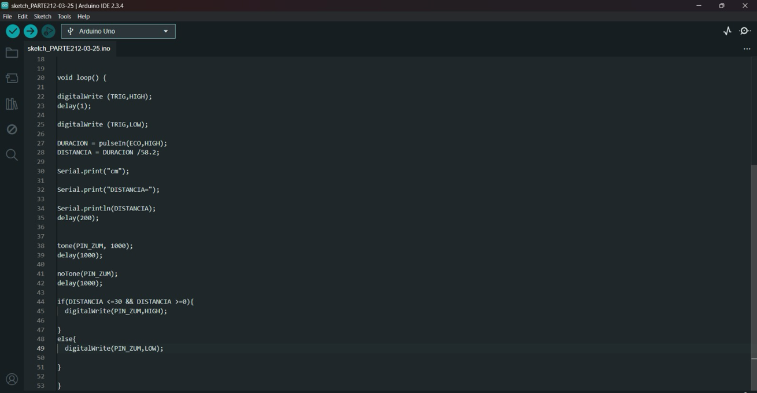

- Modificando el código, colocando el buzzer en los lugares en donde estaba el LED, y declararlo con un const unsigned.

